ASSINATURA DE E-MAIL
Instruções
- Copie um dos modelos modelos abaixo, conforme o caminho a seguir:

Modelo 1

 | Nome  Setor  Av. Prof. Mello Moraes, 1.721  Sala XX, bloco XX  05508-030 – Cidade Universitária  Butantã – São Paulo, SP – Brasil  Linktree

Modelo 2
 | Nome  Setor  Av. Prof. Mello Moraes, 1.721  Sala XX, bloco XX  05508-030 – Cidade Universitária  Butantã – São Paulo, SP – Brasil  Linktree

- Abra o Gmail -> Ver todas as configurações (canto superior direito) -> clicar em 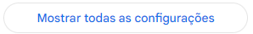. e, em "Geral", rolar até o campo "Assinatura" e colar o modelo:
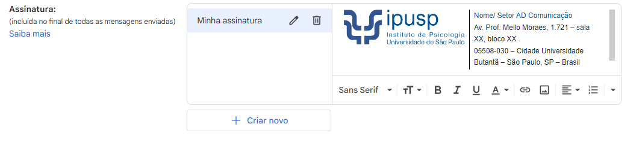
Use a caixa de texto para fazer as alterações. Caso o logotipo não tenha sido transferido, clicar em: , baixar a nova marca do IPUSP (arquivo: 2024logotipo-IPUSP-azul.png) e optar pelo tamanho médio da figura.

